→ amai even mijn enorme bedankingen voor deze meme

Open vragen (/10)
Wat is het verschil tussen radicalisme, extremisme en terrorisme?

Waarom is het moeilijk om radicalisering te definiëren (?) ? Geef 3 redenen en link aan een theorie.

Leg kort uit:
- Reductionisme ik had iets met : geobserveerde fenomenen beperken tot een aantal fundamentele aspecten ja definitie is met "beperkt aantal verklaringen" denk ik
- Dependability (?) → is dit een synoniem voor betrouwbaarheid? Want heb dit woord precies nergens zien staan in de slides?ja was denk ik het geen wat overeenkomt met betrouwbaarheid ( maar betrouwbaar is bij kwantitatief en dep bij kwali) ohhh half puntje voor mij nog dan ja ik had nog zoiets dat dat overeenkomt met de toevalsfouten ja ik ook zoiets van onafhankelijkheid van toeval
- Consensusmodel : model waarbij de wet de collectieve weerspiegeling van de bevolking is , iedereen heeft gelijke rechten. Wie criminaliteit pleegt hoort tot een specifieke subgroep

Geef de 3 hoofdideeën en 3 principes van herstelrecht, en leg heel kort uit.

Welke 4 herstelmaatregelen kunnen er genomen worden voor jongeren? (enkel benoemen, niet uitleggen)
-hergo,herstelbemiddeling, leerproces en gemeenschapsdienst

-> de antwoorden op de open vragen komen bijna allemaal letterlijk uit de slides dus ben te lui om ze hier nog eens te typen

Meerkeuzevragen (/20)
Artikel van dna-sprieters in Amsterdam. Welke soort preventie is dit?
- Primaire situationele, gebaseerd op ecologische theorie en neo-positivisme
- Primaire situationele, gebaseerd op opportuniteitstheorie en ...
- Secundair situationele, gebaseerd op ecologische theorie en … ik had deze ik ook denk ik
- Secundair situationele, gebaseerd op opportuniteitstheorie en … ik had deze, want er is nu meer adequaat toezicht ik had deze ook. Ik ook

Artikel van Nainggolan die dronken achter stuur stilstaande auto zat. Welke voorwaarden voor nieuwswaarde zijn hier van toepassing?
- Tittilation, personalisation, structured access → ik had deze want is een bv, is spannend, en een politieman gaf feiten , ik ook ik ook, Ik ook

Op welke van de criteria voor causaliteit van Hume kwam het meeste kritiek?

- Moeten samengaan in plaats
- Moeten samengaan in tijd
- Moeten voorkomen zonder een derde oorzaak

Tekening van een linksscheve, rechtsscheve, gauss, en horizontale grafiek. Welke stelling klopt?
- Rijkdom is verdeeld volgens normale, criminaliteit is verdeeld volgens rechtsscheve en age-crime curve is verdeeld volgens rechtsscheve → ik had deze, klopt

Hier zijn 4 reeksen van telkens 4 begrippen die allemaal samenhangen met (ik weet niet meer met wat, met kritische paradigma denk ik(ik dacht stroming). Welke reeks klopt niet helemaal (of van welke reeks hangen de begrippen niet allemaal samen of zo)? → Ik vond deze vraag echt super vaag? Sinds wanneer hoort Neo-positivisme bij de kritische stroming? Ja same ik wist niet of we de reeks moesten zoeken waar iets instond dat niet kritisch-gerelateerd was of de reeks waarin alles kritisch was (want volgens de vraagstelling was elke term in deze vraag kritisch) maar die minder met elkaar samenhing?? Heb opengelaten → Ik heb hem ook open gelaten, want net zoals je zegt in de vraagstelling staat letterlijk als gegeven dat alles van de kritische stroming is.
- Becker - labeling - relativisme - secundaire deviantie
- Strain - Durkheim - Neo-positivisme - symbolisch interactionisme
- Kritisch paradigma -

Artikel over een onderzoek naar hoe tippelzones (?) samenhangen met groepscriminaliteit of zo. Welke van volgende stellingen is volledig juist? → ah maar deze moest je toch niet maken, want hij werd geschrapt? Nee in onze zaal hebben ze ons in C van "geen" "een" laten maken zodat het juist was en we moesten ze wel invullen → Dit zeiden ze bij ons eerst ook, maar 5 minuten later ofzo werd het gewijzigd, want die Sarah had blijkbaar nog een fout gevonden ofzo, dus die hele vraag werd geschrapt (Ik neem aan dat die dan ook voor de andere zaal wordt geschrapt, anders zou het niet eerlijk zijn) Ik zat in ZI 02.21 trouwens huh ik heb dat totaal niet opgevangen bij ons dat die geschrapt werd? Nog iemand die in GRAU zat, hebben ze dat bij ons nog gezegd dat die wegviel? Ik zat in GRAU en ze hebben niks gezegd daarover, alleen om “geen” “een” te maken.

Vraag over welke stelling is juist van politiebestellen
- Historisch ontstaan: Portugal Territoriaal verdeeld: … ik deze ik ook deze

- Eenheidsbestel: … Territoriaal: Engeland en Schotland
- Eenheidsbestel: Denemarken Territoriaal verdeeld: .. → Ik had deze ingevuld, wist niet zeker Ik heb die ook gepakt

Casus van arme jongeren die in een rijke buurt gaan stelen hoewel er politiecontrole is daar, om luxeproducten te kunnen kopen. Welke theorieën komen naar voren in deze casus?
- Strain, routine activiteiten, sociale bindingen → ik had deze → ik had ook deze
- Strain, sociale bindingen, sociale desorganisatie ik deze

- Routine activiteiten, rationele keuzetheorie, strain → Ik deze - ik ook deze omdat vermeld werd dat ze weten dat er controle is

Welke conclusie kun je trekken op basis van onderstaande grafiek?
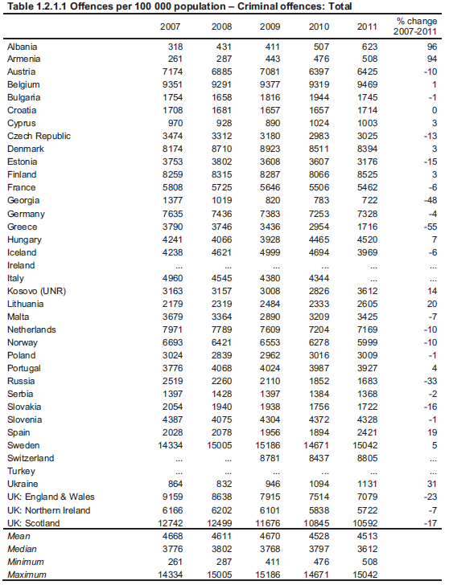
- Het geregistreerde criminaliteitsniveau is in Zweden het hoogst en het geregistreerde criminaliteitsniveau in Armenie het laagst → Ik had deze, want de rest ging allemaal over gewoon misdaad ipv geregistreerd ik dacht dat deze fout was want ierland en turkije waren niet ingevuld dus ge kon niet weten dat zij niet nog lager of nog hoger zouden scoren? ik weet niet of dat een rare redenering was lol → Net wanneer ik dacht dat ik er 1 sowieso goed had, moet je dit weer doen… ik had deze Ik heb ook deze, stond ook letterlijk in de ppt
- Criminaliteitsniveau is in Albanie significant gestegen en Griekenland significant gedaald → ik had deze → Mijn redenering was zoals hierboven, hier trek je het door tot criminaliteitsniveau, maar vlgm ging het puur om geregistreerde crim. Ja ik weet niet goed wat 'criminaliteitsniveau' juist betekent lol, ik dacht dat dat wel zou slaan op geregistreerde. D was wel met 'criminaliteit' en die heb ik daarom wel als fout aangeduid

- In België is criminaliteit nagenoeg constant gebleven; ik denk eerder deze want deze tabel is een tabel van de European Sourcebook en zij maken gebruik van criminaliteitsgraden dus men kan niet spreken over geregistreerde criminaliteit in een land is verhoogd ten opzichte van een ander land want al deze cijfers zijn criminaliteitsgraden (=verhoudingen tussen het aantal geregistreerde misdaden en de bevolking van dat land). Ook als je goed kijkt en toch veronderstelt dat het over geregistreerde crimin gaat dan zijn de beide bovenste beweringen goed en dat gaat niet. → Nee hoor, want bij nr. 2 gaat het weer over criminaliteitsniveau ipv geregistreerde criminaliteitsniveau. In de dia staat naast deze grafiek letterlijk “Hoog aantal door de politie geregistreerde misdrijven in Belgie”, hierdoor leun ik echt naar antwoord 1

De theorie van Lombroso had tot … veel impact, daarna verloor het zijn (waarde, ‘k weet het woord niet meer). Volgens Sheldon zijn criminelen … . Ferri en Lombroso zijn pro: … . Vul de “...” in. → Vraag was iets in deze richting, ik weet niet precies meer
- Antwoorden waren telkens een verschillende combinatie van de volgende opties: 1920 - 1930 / 1930 - 1940 , endomorf / mesomorf , rehabilitatie (was dit niet 'reintegratie'? kan best)/ verbeteren levensomstandigheden → Ik heb nog nooit van die Sheldon knakker gehoord, dus ik had echt geen idee hahahahaha, Sheldon is alleszins sowieso content om de geschiedenis ingegaan te zijn als "die Sheldon knakker"

Wat is juist
- Validiteit is noodzakelijk maar niet voldoende voor betrouwbaarheid
- Validiteit is voldoende maar niet noodzakelijk voor betrouwbaarheid
- Betrouwbaarheid is noodzakelijk maar niet voldoende voor validiteit → deze , ik had deze ook
- Betrouwbaarheid is voldoende maar niet noodzakelijk voor validiteit

Wie had wat bij de laatste? (20) Wat was de laatste vraag? dat artikel waar je moest kiezen uit positivistisch, determinisme, niet determinisme, Ik had het volgende (iets in die richting)
- Positivisme, probablisme/determinisme, objectieve werkelijkheid
- oke had ik ook! Ik ook!

Welke is juist:
Lombrosiaanse stroming doelt op fundamenteel onderzoek, praktijkgericht

Welke is juist:
~Aschaffenburg en Kurella zijn grondleggers van Kriminalpsychologie…
~Criminologie als zelfstandige wetenschap is ontstaan eind 19e eeuw- … had samenhang met franse school-
~belgische criminologie was gericht op strafrecht

Wat is fout:
- transferability gaat over het juist verbinden van de oorzaak met de resultaten (of zoiets) ik had deze ik ook
- Etnografie gaat over onderzoek naar culturele groepen
- Bij een grounded theory moet men blijven interviewen tot saturatie optreedt

Welke is juist:
- Voorbeelden van punitisme: groeiend emotionalisme, … - voorbeelden tegendensensen: versoepeling drugsbeleid, niet uitvoering kortere straffen

Is er nog iemand kei hard gebuisd?
Ja: 1
Nee: 1
Amai proficiat
Kwestie van de stemmen wat gelijk te trekken
Vriendelijk
De meerkeuze was soms wel echt moeilijk
Ja ik vond het maar raar
Zo die vraag met die 4 random begrippen telkens en dan "welke reeks klopt niet helemaal" lol wat was dat zelfs
Kweet al ni meer
Ik begreep zelfs de helft van die woorden niet, daar had professor Paoli ons wel goed liggen
Beter studeren int vervolg he
Nah die PS-IO dingen stonden zelfs niet in mijn samenvatting
Aah die vraag ja neje die had ik ni

We moesten de namen van die duitsers toch niet kennen en toch kwamen deze erop? Ja is idd echt niet oké, net als die geschrapte vraag

